Викторина по информатике в 6а классе
«Занимательный компьютер»
учитель: Уланова Е.В.
Цель:
В игровой форме проверить знания и владение терминологией по темам: вычислительной “Информация. Действия над информацией”, “Основные элементы компьютера”, “Технология обработки графической информации”.
Развивать внимательность, находчивость, чувство ответственности и взаимоподдержки. Повысить интерес к предмету.
Задачи:
- Воспитательная - развитие познавательного интереса, логического мышления, воспитание ответственности за общее дело.
- Учебная - повторение основных понятий, определений.
- Развивающая - развитие внимательности, памяти.
Оборудование:
Карточки с заданиями, компьютеры.
Правила:
Класс разделен на две команды, между ними проводится игра. Каждая команда перед игрой придумывает название. Жюри - учителя, пришедшие на игру.
Игра состоит из шести заданий. На каждое из них отводится определенное количество времени. В конкурсе выигрывает та команда, которая назвала ответ первой и правильно. За верный ответ дается один балл. Те задания, которые не были выполнены, разбираются коллективно.
Задания:
I. Из каждой команды выбирается лучший “художник”. На протяжении всей игры “художники” выполняют рисунок в графическом редакторе Paint
II. Разгадайте кроссворд. (На задание отводится 5 мин).
Кроссворд выдается на карточках вместе с вопросами.
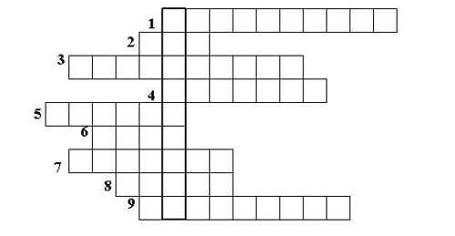
Вопросы:
- Устройство, при помощи которого человек вводит информацию в компьютер. (Клавиатура).
- Набор условных обозначений для записи заранее определенных символов. (Код).
- Устройство, при помощи которого люди считали с XVII до XX века включительно. (Арифмометр).
- Устройство, позволяющее выводить информацию из памяти компьютера на бумагу. (Принтер).
- Запоминающее устройство. (Память).
- Список, из которого можно выбрать команду. В этой строке находятся слова: файл, правка, вид и т.д. (Меню)
- Устройство, на которое выводится информация. (Монитор).
- Простейший вычислительный прибор, которым пользовались на протяжении веков. (Счеты).
- Главное устройство, “мозг” компьютера, который управляет всеми устройствами компьютера. (Процессор).
Если все отгадано верно, то в результате получится слово “компьютер”.
III. Способы получения и передачи информации.
- Словами объяснить понятие, не называя его (ведро, чашка, самовар, кресло).
- С помощью жестов и мимики не произнося ни звука, объяснить фразу (слон купается, обезьяна ест банан)
Из команд, для объяснения, вызываются самые артистичные и находчивые ученики. Ответ может дать любая команда.
IV. Кодирование (На задание дается 7 мин).
Командам выдаются карточки с вопросами. Ответ приведен на карточках, только его надо найти в прямоугольниках и квадратах, где буквы слов переставлены “змейкой”. Под каждой фигурой написана буква, если отвечать на вопросы по порядку и верно, то в итоге получится слово “молодцы”
Вопросы:
- Универсальное устройство для обработки информации (компьютер).
- Устройство ввода информации (клавиатура).
- Как иначе можно назвать новости, знания, сообщения (информация).
- Единица измерения информации (килобайт).
- Устройство ввода информации в компьютер с листа бумаги (сканер).
- Способ общения программы с пользователем (“внешний вид” программы) (интерфейс).
- Действие над информацией (передача).
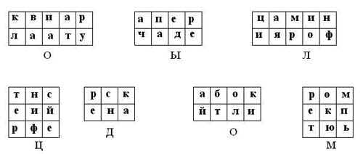
V. Антианаграмма. (На задание отводится 7 мин).
(Анаграмма: “монитор” можно составить слова рот, мир и т.д., но нельзя составить слово “ротор”, т.к. два раза встречается буква “р”).
Из слов на карточке составить слова связанные с информатикой и компьютером. Буквы в словах могут повторяться, и все имеются в слове.
- Овод, диск (дисковод).
- Детка, си (дискета).
- Миф, нота, икра (информатика).
- Ель, писк (пиксель).
- Сор, процесс (процессор).
- Кол, кони (колонки).
- Грамм, порог (программа).
- Бег, май, там (мегабайт).
VI. Ребусы.
Итоги: жюри подсчитывает баллы, оценивает работы “художников”. Побеждает команда, набравшая большее число баллов.

